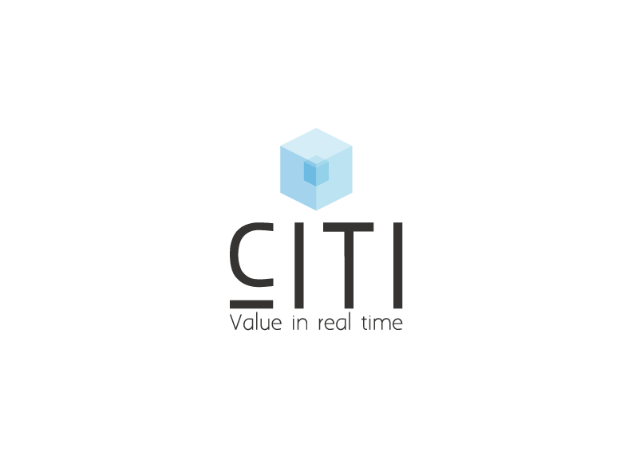

NOMBRE:

CURSO: Capacitación del Manual de Operaciones de Desarrollo

INSTRUCTOR: Cristhian Martin Méndez

FECHA:

LUGAR: *Corporación En Investigación Tecnológica E Informática, S.A. De C.V.,*

Evaluación de Conocimiento de Development Coordinator.

1. ¿Quién envía y donde se registra la aprobación de la Matriz de pruebas?

R= Tester y se registra en el Historial de revisiones.

1. ¿En qué proceso según el manual de operaciones se realiza la estimación de esfuerzos de Desarrollo?

R= Preventa y especificación de Requerimientos.

1. Una vez realizada la Estimación de esfuerzos de Testing, ¿Quién y porque medio le envía este documento para la aprobación?

R= Tester por correo electrónico

1. ¿En dónde se registra la aprobación o comentarios de la estimación de esfuerzos de Testing?

R=Historial de revisiones del documento

1. ¿Con que puesto el Development Coordinator realiza una revisión por pares de la matriz de toma de decisiones y Matriz de adaptación?

R= Development Project Manager

1. Nombre de la herramienta de trabajo con la cual se realiza la verificación de la especificación de Requerimientos.

R= Verificación de Casos de uso.

1. El acepta el compromiso de la viabilidad de la ERS y porque medio realiza esta evidencia.

R= Developers por correo electrónico

1. Nombre de la herramienta de trabajo con la cual se realiza la verificación de la especificación técnica.

R= Verificación Técnica

1. ¿Dónde se registran las revisiones por pares de los documentos en la pregunta anterior?

R=Historial de revisiones.

1. ¿Qué puestos negocian los recursos de desarrollo para iniciar con un nuevo proyecyo?

R= Development Project Manager

1. ¿Quién realiza la ERS, Especificacion Tecnica y Diseño detallado, donde se registra la aprobación o comentarios del Development Coordinator?

R= Developer Analyst y se registra en el historial de revisiones.

1. ¿A quién se le envía la ERS aprobada por el Development Coordinator para una posible aprobacion por el cliente?

R= Development Project Manager

1. Una vez la ERS aprobada por el cliente ¿A quién se le hacen llegar para registrar la aprobación por el cliente?

R= Development Coordinator.

1. Una vez autorizada la ERS ¿Qué puestos realizan una revisión por pares del plan integral del proyecto vs ERS para actualizar los requerimientos, y donde se registra esta revisión?

R= Development Coordinator y Development Project Manager, se registra en el Historial de revisiones.

1. ¿Que se registra en la matriz de trazabilidad?

R= los Requerimientos funcionales y no funcionales según la ERS aprobada así mismo los componentes afectados.

1. Quien realiza el plan integración y en donde se registra la aprobación del Development Coordinator?

R=Developer Analyst y se registra en el historial de revisiones.

1. ¿Qué genera el Development Coordinator antes de que inicie el desarrollo del aplicativo y que nombre llevara esté?

R=El JIRA, el nombre de este lo tomara de la propuesta técnica.

1. ¿Qué actividad se realizara una vez que el Developer termino el desarrollo del aplicativo, donde generara evidencia de esta actividad y que tipo de revisión se realiza?

R=Verificación de código, quedara evidencia en el historial de revisiones del documento y esta revision en revisión por pares.

1. ¿Cuál es la función principal de un Development Coordinar?

R= Libre.

1. ¿Qué ayuda te proporciona la pestaña flujo de aprobación del template del plan integral de proyecto?

R= Identificar por quien es la aprobación de cada uno de los documentos